江苏省进出口商会

关于组织企业参加《RCEP第二次线上专题培训班的通知》

各有关企业：
为贯彻落实国务院常务会议关于加大《区域全国经济关系协 定》（RCEP）实施培训力度的重要工作部署，扩大培训覆盖面， 加深各地对 RCEP 的理解和认识，提高各地对 RCEP 有关政策和 优惠措施理解和利用能力，做好 RCEP 生效实施准备工作。商务 部拟于2021年3月22—23日举办RCEP第二次线上专题培训班。 按照商务部培训工作部署和疫情防控要求，由江苏省商务厅负责 组织全省各地区的参训工作。接商务厅通知,江苏省进出口商会将组织会员企业参加线上专题培训，现将相关事项通知如下：
本次培训商会将组织企业集中观看直播，观看地点：南京中华路50号江苏省经贸大厦7楼720会议室。请有关企业积极组织参加，并于3月19日(本周五)下班前报名至江苏省进出口商会。
联系人：杨海宁 陈硕
电话：025-52308656/025-52308676
手机：13584081079/13705172953
邮箱：1493437978@qq.com

附件：1、培训日程
2、RCEP第二次线上专题培训班报名表

江苏省进出口商会
2021.3.18

附件1：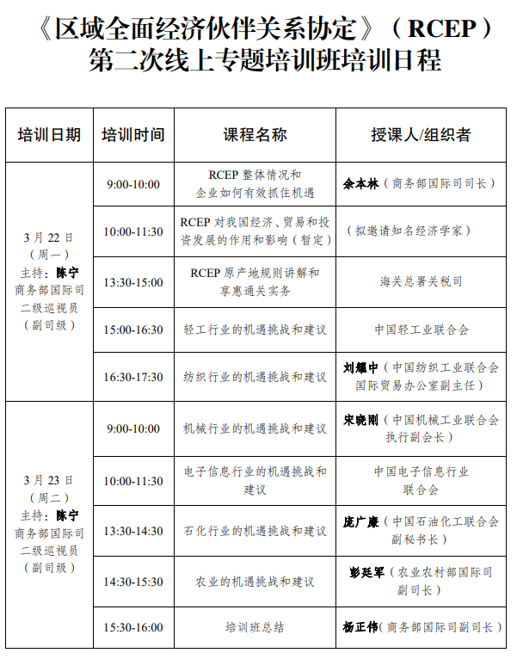

附件2：
RCEP第二次线上专题培训班报名表

单 位 | 姓 名 | 职 务 | 联系方式 | 备 注

